Денисов Виктор
Б21-221
Задание 4
Сеточная диффузия. Оптимальное построение сетки, «расплывание» решения при неправильном выборе сетки, диффузия стационарного решения при распространении начальных условий под углом к осям. ScalarTransportFoam
1) Неправильный выбор сетки
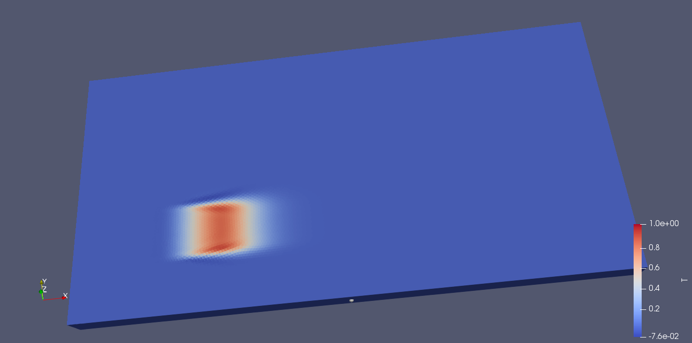
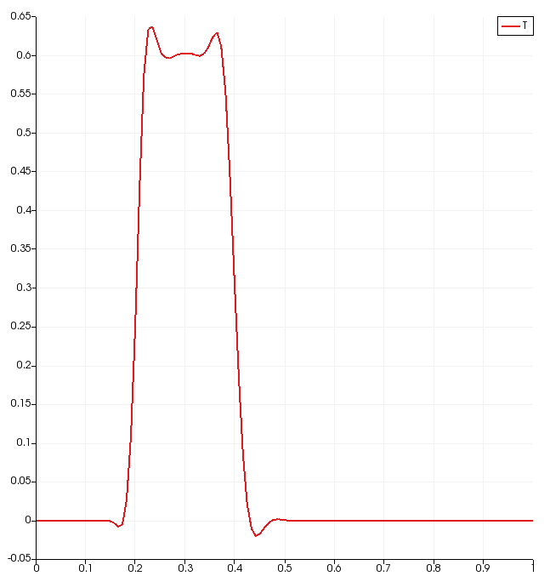

2) Правильный выбор сетки
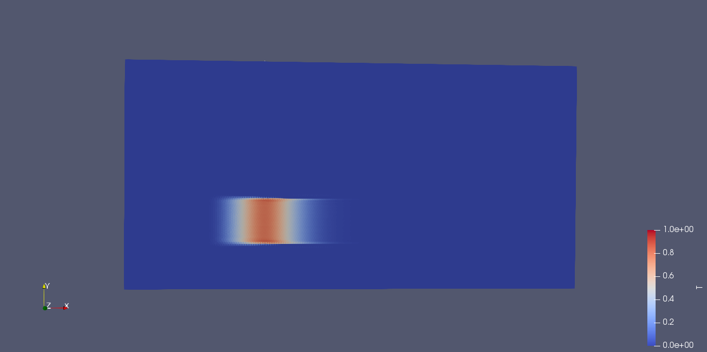
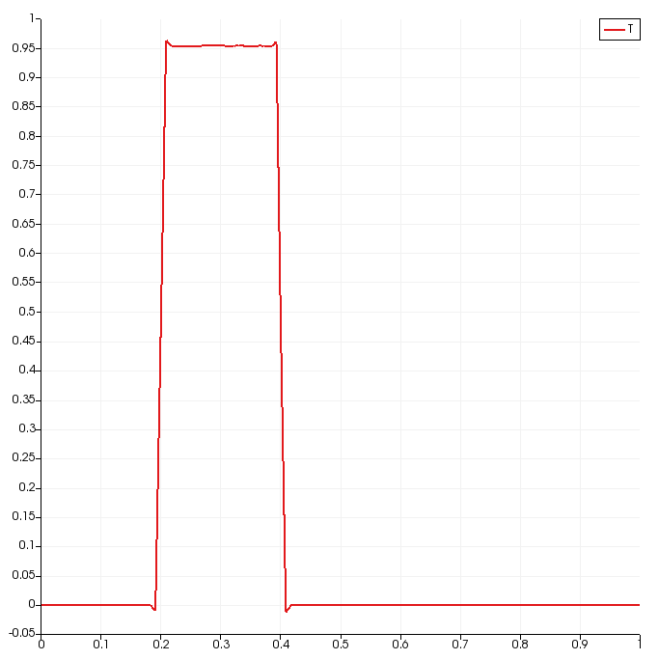

3) Сеточная диффузия
